07 марта 2025 года в 15.00 состоится церемония увековечения в память о генерал-майоре технических войск Николае Гавриловиче Требушном
04.03.2025
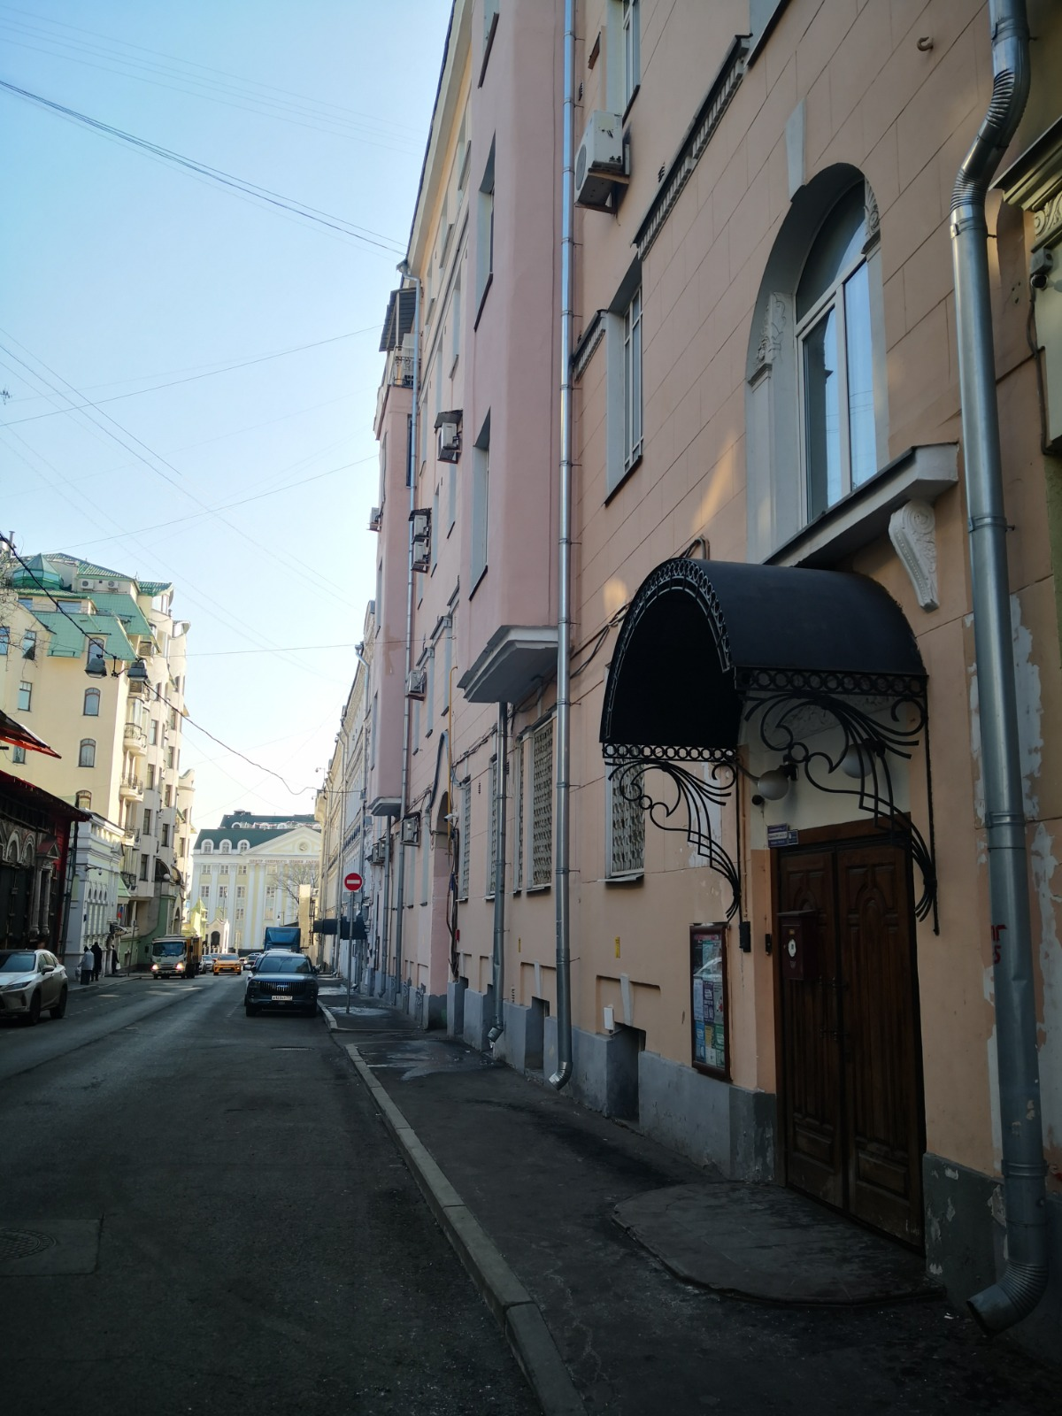
В пятницу, 07 марта 2025 года в 15.00, в доме №7 в Сеченовском переулке состоится церемония в рамках Всероссийского волонтерского проекта увековечения с международным участием «Россия#Юг#Победа#Помним». Мемориальная табличка в 1-ом подъезде дома будет установлена в знак того, что здесь, в квартире №3, проживал в 1942-1950 годах уроженец Херсона, участник нескольких войн, генерал-майор технических войск Николай Гаврилович Требушный.
Памятная церемония организована командой проекта, в лице Павла и Татьяны Беккерман, при содействии Управы района «Хамовники» и начальника мастерского участка Алексея Камочкина, а также при поддержке партнера проекта, кинокомпании «Миррен-Фильм», в лице Марины Яценко.

Адрес страницы: http://hamovniki.mos.ru/administrative-authority-shall-inform/detail/12839858.html
Управа района Хамовники города Москвы

